**北京理工大学继续教育暨现代远程教育学院**

毕业设计(论文)

**类　别**： **高起本**

**专 业**： **计算机科学与技术**

**班 级**： **B班**

**姓 名**： **李虎城**

**毕业设计题目**： **基于社交的电影推荐APP**

**指导教师姓名**： **刘琼昕**

**北京理工大学继续教育暨现代远程教育学院**

毕业设计任务书

**类　别： 高起本**

**专 业： 计算机科学与技术**

**班 级： B班**

**姓 名： 李虎城**

**毕业设计题目： 基于社交的电影推荐APP**

**指导教师姓名：** **刘琼昕**

**负责人签字：**

**年** **月** **日**

**题目内容：**

基于社交的电影推荐APP，是为了解决用户在想看电影但不知道该看什么的问题，向用户推荐最近流行影片，最近新片，以及各大国内外权威影视平台排行榜，并提供播放源选择。

该APP采用Java 1.8、MariaDB 10.2.6数据库、阿里云ECS服务器开发。本APP提供热门电影排行、最近流行、最近新片、用户创建影单等服务。该系统基于C/S模式，其中,系统主要包括影片流行推荐模块、搜索模块、用户模块3大产品模块。其中流行模块包含：本周流行、本周新片、各大榜单；搜索模块包含：大家都在搜（影片、影人）；用户模块包含：登录、注册和创建影单。该系统页面设计简洁、实用、功能清晰，让用户能很好的进行操作。

**任务要求：**

* 1. 系统开发环境：Mac OS 10.10.5
  2. 系统开发语言：Java 1.8、MariaDB 10.2.6
  3. 系统完成如下功能：
     1. 流行影片推荐：基于国内外影视剧权威网站数据抓取并分析，向用户展示本周热度流行影片。
     2. 新片推荐：基于国内外影视剧发行情况，向用户展示本周新片；
     3. 榜单推荐：基于国内外影视剧权威网站数据抓取并分析，向用户展示不同平台权威口碑榜单；
     4. 影片信息展示：向用户展示对应影片的基本信息，并提供播放源选择，以及将影片添加到影单功能；
     5. 搜索：根据本系统的用户搜索热度，展示出热搜影片，建立分词库，提供模糊搜索，智能推荐，智能补全功能。如用户手动输入影片名称或影片简拼，自动联想出相关影片名称。
     6. 用户注册和登录：实现用户一键注册、手机号验证码登录、第三方登录（微信、QQ、微博）。
     7. 创建影单：点击创建影单，用户输入影单名称，影单描述，将创建影单，用户可以将喜欢的电影添加至影单内。
     8. 分享影单：分享至第三方平台，如：微信好友、朋友圈、微博。
  4. 进度安排：
     1. 第一阶段：论文选题
     2. 第二阶段：查阅和题目相关书籍和资料，学习和熟悉开发工具，撰写开题报告。
     3. 第三阶段：完成系统的各个功能模块设计，撰写中期报告。
     4. 第四阶段：撰写毕业设计论文。
     5. 第五阶段：准备答辩和软件验收。

**指导教师（签字）：** **年 月 日**

**摘 要**

随着互联网技术迅速发展和普及，电影成为人们生活的一部分，电影来源于生活，同时电影也服务于生活。电影也提高了人们对世界的感知能力。对世界有了新的认识。而且电影的存在甚至改变了人们的生活习性。电影对人类的生活产生了深远的影响。

IDEAL-APP系统充分利用了当今互联网的优势拉近了用户与电影的距离，解决了用户在想看电影但不知道该看什么的问题，向用户推荐最近流行影片，最近新片，以及各大国内外权威影视平台排行榜，并提供播放源选择。相比传统互联网平台，IDEAL-APP系统的主要优点是用户可以创建自己的影单，用户可以将喜欢的电影添加至自己创建的影单内，可以将影单分享至微信朋友圈、微信好友、微博等社交平台。同时可以根据自己对影片看法随心所欲进行评价。真正实现影的评论真实性和评透明化。

开发过程中主要采用C/S架构作为总体结构。以Java技术为依托，应用Android技术，MariaDB关系数据库技术、实现了电影排行、最近流行、用户创建影单等功能。并且结合Python爬虫技术，实现了对各大影视平台数据抓取等功能

**关键词:** Python；Java 语言；Android；MariaDB数据库；电影排行榜；

**ABSTRACT**

With the rapid development and popularization of Internet technology, the film has become part of people's lives, the film comes from life, while the film also serves life. The film also enhances people's perception of the world. Have a new understanding of the world. And the existence of the film even changed the people's habits. The film has had a profound impact on human life.

IDEAL-APP system makes full use of the advantages of today's Internet closer to the distance between the user and the film, to solve the user want to see the movie but do not know what to see the problem, to recommend users to the recent popular film, the recent new film, Outside the authority of the film and television platform list, and provide source options. Compared to the traditional Internet platform, IDEAL-APP system, the main advantage is that users can create their own shadow, the user can add the movie to their own creation of the film, you can share the film to WeChat friends circle, WeChat friends, Microblogging and other social platforms. At the same time according to their own views on the film arbitrary evaluation. Really realizes the commentary of authenticity and transparency.

The C / S architecture is used as the overall structure in the development process. To rely on Java technology, the application of Android technology, MariaDB relational database technology, to achieve the movie ranking, the recent popular, users create a video and other functions. And combined with Python crawler technology, to achieve the major film and television platform data capture and other functions

**Keywords:** Python；Java；Android；MariaDB Database；Movie charts；

**目 录**

前 言 1

1. 国内外电影发展状况 3

1.1国外发展状况 3

1.2国内发展状况 4

1.3需求分析 4

2. 相关开发工具概述 6

2.1系统开发工具简介 6

2.1.1 Python网络爬虫技术介绍 6

2.1.2 Java 语言 6

2.1.3 Android 技术 6

2.1.4 MariaDB数据库 7

2.1.5 阿里云ECS服务器 7

3. 系统设计 9

3.1 APP模块功能设计 9

3.2数据库设计 11

3.2.1数据流图 11

3.2.2概念结构设计 12

3.2.3逻辑结构设计 17

4. 系统实现 22

4.1 APP登录注册模块 22

4.2 流行影片推荐 25

4.3 新片推荐模块 26

4.4 榜单推荐 28

4.5 影片信息展示 30

4.6 智能搜索 32

4.9 创建影单 33

4.9 分享影单 35

5. 系统测试 36

5.1软件测试的意义 36

5.2测试实例的目的与目标 36

5.3测试环境与条件 37

5.4功能测试 37

5.4.3 APP 首页影片推荐模块 39

测试小结 39

5.5压力测试 40

5.6系统评价 40

结 论 42

致 谢 43

参考文献 44

附 录 45

# 前 言

纵览人类历史长河，科学技术的发展对人类的进步起着不可忽视的作用。从一定意义上来说，电影也是科技的产物，既充分阐释了科技的进步，又同时担当着对科技发展的介绍者以及向大众传播文化的宣传者。

随着社会的发展与进步，国家逐渐加大了对知识产权的保护政策，人们生活水平同时开始提高，同样对物质文化生活的追求和提升促使电影数量大幅增加，电影的欣赏已逐渐进入人们的视野， “重新”换发的电影又回来了！传统的电影资讯是通过海报发布的，并且观看的电影的时间不能及时知晓，无法体现信息时代人性化的选择，加上现在城市人们的生活节奏逐渐加快，对于电影资讯的需求也应相应提高。因此，充分利用信息现代化、移动互联网的优势，设计［IDEAL-APP］，提高电影传播的范围，提高电影信息的及时性。所以电影网站的建立成为电影管理现代化发展的必然趋势。

电影宣传是现代电影发展的一个很重要步骤。在电影宣传的过程中，往往都要表达一个中心思想，就是电影所展示出来的精神，是所要宣传的信息中的核心，也是吸引有观影想法的人前来观看的一点，它在宣传的过程中起到了重要的作用。建立电影网站，不仅可以解决这些电影宣传的难题，也大大节约了宣传所花费的经济费用，并且可以扩大关注量，增加网上观看群众，激发潜在观影群体。网站的建设，也是电影对于宣传方面的长期广告效应。

网站建设方案第一要素是努力将网站建设成为一个优质实用的网站。电影网站要拥有自己独特的风格设计，电影网站是一个很大众化的网站，信息量也是非常大的，电影网站的用户在浏览页面时可以参与互动，这对于用户及开发者都是非常关键的，然而，电影前期在推广的过程中也碰到过许多阻滞，各式各样的电影网站，都注重利益商业气息浓重，而忽略了真实的情况，更有些网站信息量少甚至有错误存在。

随着互联网技术迅速发展和普及，电影成为人们生活的一部分，电影来源于生活，同时电影也服务于生活。电影也提高了人们对世界的感知能力。对世界有了新的认识。而且电影的存在甚至改变了人们的生活习性。电影对人类的生活产生了深远的影响。

IDEAL-APP系统充分利用了当今互联网的优势拉近了用户与电影的距离，解决了用户在想看电影但不知道该看什么的问题，向用户推荐最近流行影片，最近新片，以及各大国内外权威影视平台排行榜，并提供播放源选择。相比传统互联网平台，IDEAL-APP系统的主要优点是用户可以创建自己的影单，用户可以将喜欢的电影添加至自己创建的影单内，可以将影单分享至微信朋友圈、微信好友、微博等社交平台。同时可以根据自己对影片看法随心所欲进行评价。真正实现电影的评论真实性和透明化。

本系统采用C/S架构作为总体结构。以Java技术为依托，应用Android技术，MariaDB关系数据库技术、实现了电影排行、最近流行、用户创建影单等功能。并且结合Python爬虫技术，实现了对各大影视平台数据抓取等功能。

# 1. 国内外电影发展状况

## 1.1国外发展状况

电影产业自诞生之日起就在不断地发生着变革，各国也因为其政治、经济、制度、文化等因素而具有独特的发展轨迹。美国好莱坞现在是全球电影业的“老大”，法国是电影诞生的国家，在电影艺术及产业的发展中领先一步，韩国电影近几年奋起直追，不仅在本国内取得了半数以上的市场，并且开始逐步占领中国电影市场业。

美国电影业的高速发展，使美国好莱坞电影产业实力强大并占据着国际市场的大部分额。据统计，现在全世界上映的电影约有80%是好莱坞生产的，它的电影制片的特点是大批量生产，以及总结产生出来的模式化、类型化。许多好莱坞电影其实就是在这种制片形式下，如同机器一般从“流水线”上生产的。

经济社会发展水平的不同是客观现实，需要承认其中的差距。各国的社会经济发展不尽相同，基础不同使各国电影经济的发展也各不相同。美国电影是建立在美国的社会经济水平之上的，电影产业在美国迅速成为一个资本密集型和资金导向型的行业，并成为美国经济的支柱产业。韩国电影票房的崛起，说明了本国观众对本土电影的重要性，这也是政府充间接培育民众电影消费习惯的表现。

深厚的文化底蕴是电影发展的源泉，电影首先应该是一种文化。一种电影文化的背后都拥有一个民族或国家的巨大文化底蕴。当文化成为一种产业以后，其经济功能和文化功能是相互促进的。在好莱坞电影业的影响下，法国电影的艺术文化形式使得法国的电影业在好莱坞的强流下仍然拥有自己的发展空间，并自成一派独立发展；韩国具有独特的民族包容性，使本国电影在长时间内没有被好莱坞占据。

电影网站的建立可以很好的解决以上各方面的问题，电影网向广大用户推出一种全新的网上服务模式，在电影产业与消费者之间构建了快速、便捷的网上信息库。我们的目标是为需要观影者节省时间、方便观众更好的了解、欣赏电影。

## 1.2国内发展状况

电影网站就是Internet发展的产物，近几年在我国经济发展迅速，一些电影院已经探索新的方法以拉近电影消费与顾客的距离。随着科学技术的飞速发展，Internet已经成了普通百姓都可以运用的大众型传媒手段。如今，随着不断提高的全民素质和科学技术水平，21世纪又是网络的时代，时间异常宝贵的，不能及时知晓哪家电影院有自己所需的电影，而那些传统电影院的经营者又没有方法让更多的人们知道电影的最新资讯，这种双方之间信息交流上的阻碍成为“爱电影”网站建立的原因，网站的建设，也是一种对于电影宣传方面的长期广告效应。

对于中国电影业来说，我国起步晚，但影响日益强烈，我国电影产业的优势就在于拥有着不同于美国和其它西方国家的悠久优良文化传统。中国电影如果能够充分利用中国的传统文化资源，那么，中国电影可以在国内外的电影市场获得一致认可。在中国这个面临资源短缺和环境的压力、而又拥有五千年灿烂文化的国度，发挥自身优势。大力发展对资源依存度低的传媒文化产业，调整电影产业进行产业结构，是可持续发展的重要途径之一。作为电影文化业，正面临着转型，市场前景巨大，可以说是文化产业中的一颗璀璨的明珠、中国最具投资的潜力股之一。

## 1.3需求分析

电影产业作为一个新兴产业的产业,不仅能够带来的经济的收益,还具有推广文化和政治上的能力。电影能生动地“还原”现实生活，给人以逼真、亲近感，就像身临其境。进入21世纪，中国电影形成了国有和集体以及民营等多种所有制共同发展的新格局。我国国产影片也取得了优良社会影响和经济效益的双丰收，国产大片逐渐占领中国市场的主导，并在世界影坛创造了中国电影的票房奇迹。中国有多部影片在多个国际电影节上获奖。全国电影总票房超170亿。所以，电影网站的建立是对电影的宣传与推广的急切要求。

“IDEAL-APP”是观影者查询电影资讯和爱电影的人写影评讨论电影的平台。不是免费收看和下载电影的地方，因此建设网站的目的主要有两个：

1. 使浏览者或潜在的用户迅速了解电影的最新消息以及上映的时间和地

点，这就要求APP要精简，减少文字累赘的重复，增强图片对视觉的冲击力要精彩。当然APP的页面效果也要漂亮，以使浏览者或潜在的用户感觉到APP的设计水平、图文编辑、色彩搭配的惊赞艺术。

1. 使浏览者或潜在的用户具体知晓电影的上映日期和广大群众对电影的

认可，以便能够让观众更加及时准确的了解电影内容，同时也已参与互动，交流观影感受。最终完成首页、各分类页、详情展示页、注册页、登录页等，完成了“IDEAL-APP”的UI设计

首页：首页是客户端打开APP的页面，以图片横向列表分类的方式展现，运用Android展示电影。要在第一时间呈现给用户，充分展现“IDEAL-APP”的亮点，来吸引用户

1. APP首页：此模块为在网站中对电影的排行分类，通过对电影的排行分

类让用户查看各个时间轴的排行榜。

1. 影片社区模块：本模块主要为爱电影的人提供，可以交流观影感受，

讨论电影详情，与一同观影的同伴进行电影互动。

1. 影片详情：展示影片导演、主演、年份、时长、豆瓣评分、播放源选

择等功能。

1. APP搜索：本模块主要提供用户更快捷的查找到想要看的影片。
2. APP用户中心：本模块主要提供用户一键登录、快速注册、以及创建影

单等功能。

# 2. 相关开发工具概述

## 2.1系统开发工具简介

### 2.1.1 Python网络爬虫技术介绍

Python 是一种面向对象的解释型计算机程序设计语言，由荷兰人Guido van Rossum于1989年发明，第一个公开发行版发行于1991年。Python是纯粹的自由软件， 源代码和解释器CPython遵循 GPL(GNU General Public License)协议。Python语法简洁清晰，特色之一是强制用空白符(white space)作为语句缩进。

Python具有丰富和强大的库。它常被昵称为胶水语言，能够把用其他语言制作的各种模块（尤其是C/C++）很轻松地联结在一起。常见的一种应用情形是，使用Python快速生成程序的原型（有时甚至是程序的最终界面），然后对其中有特别要求的部分，用更合适的语言改写，比如3D游戏中的图形渲染模块，性能要求特别高，就可以用C/C++重写，而后封装为Python可以调用的扩展类库。需要注意的是在您使用扩展类库时可能需要考虑平台问题，某些可能不提供跨平台的实现。

### 2.1.2 Java 语言

Java 是由Sun Microsystems公司于1995年5月推出的高级程序设计语言。Java可运行于多个平台，如Windows, Mac OS，及其他多种UNIX版本的系统。

Java是一门面向对象编程语言，不仅吸收了C++语言的各种优点，还摒弃了C++里难以理解的多继承、指针等概念，因此Java语言具有功能强大和简单易用两个特征。Java语言作为静态面向对象编程语言的代表，极好地实现了面向对象理论，允许程序员以优雅的思维方式进行复杂的编程。

Java具有简单性、面向对象、分布式、健壮性、安全性、平台独立与可移植性、多线程、动态性等特点。Java可以编写桌面应用程序、Web应用程序、分布式系统和嵌入式系统应用程序等。

### 2.1.3 Android 技术

Android早期由Andy Rubin（Android之父）创办，Google于2005年收购了成立公22个月的Android公司，开始了短信、手机检索、定位等业务，进入了 基于linux平台的开发。Google公司在2007年11月5日正式公布了这个平台，之后由开放手机联盟（Open Handset Alliance）开发。Open Handset Alliance组织由一群共同致力于构建更好的移动电话的公司组成。这个组织由Google领导，包括移动运营商、手持设备制造商、零部件制造商、软件 解决方案和平台提供商以及市场营销公司。

### 2.1.4 MariaDB数据库

MariaDB数据库管理系统是MySQL的一个分支，主要由开源社区在维护，采用GPL授权许可 MariaDB的目的是完全兼容MySQL，包括API和命令行，使之能轻松成为MySQL的代替品。在存储引擎方面，使用XtraDB（英语：XtraDB）来代替MySQL的InnoDB。 MariaDB由MySQL的创始人Michael Widenius（英语：Michael Widenius）主导开发，他早前曾以10亿美元的价格，将自己创建的公司MySQL AB卖给了SUN，此后，随着SUN被甲骨文收购，MySQL的所有权也落入Oracle的手中。MariaDB名称来自Michael Widenius的女儿Maria的名字。

MariaDB基于事务的Maria存储引擎，替换了MySQL的MyISAM存储引擎，它使用了Percona的 XtraDB，InnoDB的变体，分支的开发者希望提供访问即将到来的MySQL 5.4 InnoDB性能。这个版本还包括了 PrimeBase XT (PBXT) 和 FederatedX存储引擎。

### 2.1.5 阿里云ECS服务器

云服务器 Elastic Compute Service（ECS）是阿里云提供的一种基础云计算服务。使用云服务器 ECS 就像使用水、电、煤气等资源一样便捷、高效。无需提前采购硬件设备，而是根据业务需要，随时创建所需数量的云服务器实例，并在使用过程中，随着业务的扩展，对云服务器进行扩容磁盘、增加带宽。如果不再需要云服务器，也可以方便的释放资源，节省费用。

云服务器 ECS 实例是一个虚拟的计算环境，包含了 CPU、内存、操作系统、磁盘、带宽等最基础的服务器组件，是 ECS 提供给每个用户的操作实体。一个实例就等同于一台虚拟机，对所创建的实例拥有管理员权限，可以随时登录进行使用和管理。可以在实例上进行基本操作，如挂载磁盘、创建快照、创建镜像、部署环境等。

下图是 ECS 实例的示意图。可以通过云服务器管理控制台配置您的 ECS 实例，例如选择实例规格、磁盘、操作系统、带宽、安全组等资源。

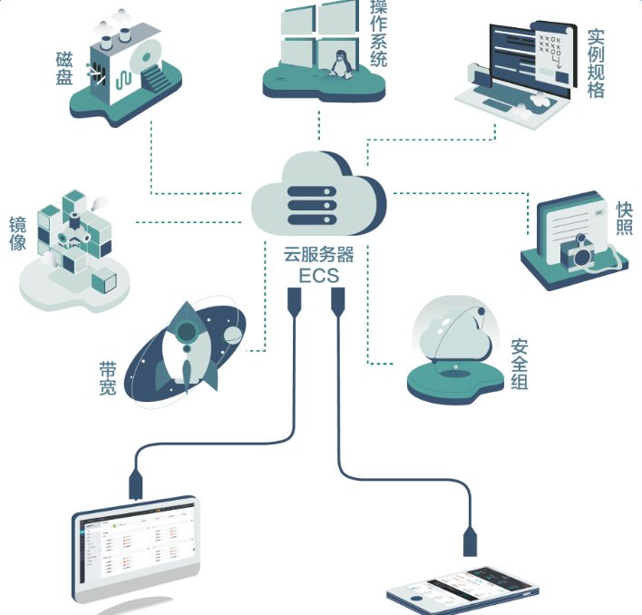

# 3. 系统设计

## 3.1 APP模块功能设计

系统主要功能模块如下，APP用户登录和注册、流行影片推荐、新片推荐模块、榜单推荐、影片信息展示、影片搜索、智能推荐、创建影单、分享影单、资源管理模块。

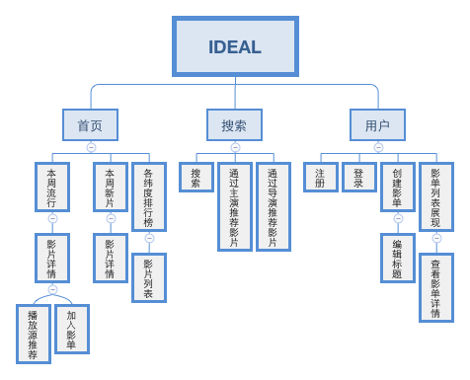系统功能模块图如图3-1所示：

图3-1模块功能设计图

1. 系统APP用户登录和注册

主要功能：所有授权用户安全登录和未授权用户注册。

实现用户一键注册、手机号验证码登录、第三方登录（微信、QQ、微博）。

1. 流行影片推荐

主要功能：向用户展示本周热度流行影片。

基于国内外影视剧权威网站数据抓取并分析，点击影片海报，查看该影片详情及评论。

1. 新片推荐模块

主要功能：向用户展示本周新片。

用户点击影片海报，查看该影片详情及评论。

1. 榜单推荐

主要功能：向用户展示不同平台权威口碑榜单。

1. 影片信息展示

主要功能：向用户展示对应影片的基本信息，并提供播放源选择，以及将影片添加到影单功能。

1. 搜索

主要功能：根据本系统的用户搜索热度，展示出热搜影片，建立分词库，提供模糊搜索。

1. 智能推荐

主要功能：智能补全功能。如用户手动输入影片名称或影片简拼，自动联想出相关影片名称。

1. 创建影单

主要功能：点击创建影单，用户输入影单名称，影单描述，将创建影单，用户可以将喜欢的电影添加至影单内。

1. 分享影单

主要功能：至第三方平台，如：微信好友、朋友圈、微博。

## 3.2数据库设计

### 3.2.1数据流图

数据流图也称为数据流程图date flow diagram , DFD，是一种便于用户理解和分析系统数据流程的图形工具，他摆脱了系统和具体内容，精确的在逻辑上描述系统的功能、输入、输出和数据存储等，是系统逻辑模型的重要组成部分。

**数据流图的基本组成成分：**

数据流：是由一组固定成分的数据组成，表示数据的流向。值得注意的是，数据流图中描述的是数据流，而不是控制流。除了流向数据存储或从数据存储流出的数据不必命名外，每个数据流必须要有一个合适的名字，以反映该数据流的含义。

加工：加工描述了输入数据流到输出数据之间的变换，也就是输入数据流经过什么处理后变成了输出数据。每个加工都有一个名字和编号。编号能反映该加工位于分层的数据流图的哪个层次和哪张图中，能够看出它是由哪个加工分解出来的子加工。

数据存储：数据存储表示暂时存储的数据。每个数据存储都有一个名字。

外部实体：外部实体是存在于软件系统之外的人员或组织，他指出数据所需要的发源地或系统所产生的数据的归属地。

该系统的数据流图分为顶层、一层、二层。

数据流图有四种基本图形符号：

数据流图的画法转载 - 扬扬 - yang_ping111的博客：箭头，表示数据流；〇：圆或椭圆，表示加工；= ：双杠，表示数据存储；□：方框，表示数据的源点或终点。

1、系统的输入输出，即顶层数据流图如下图3-2所示：

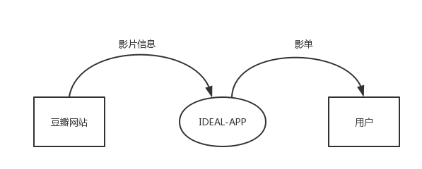

图3-2顶层数据流图

2、数据流图，数据流图如下图3-3所示。

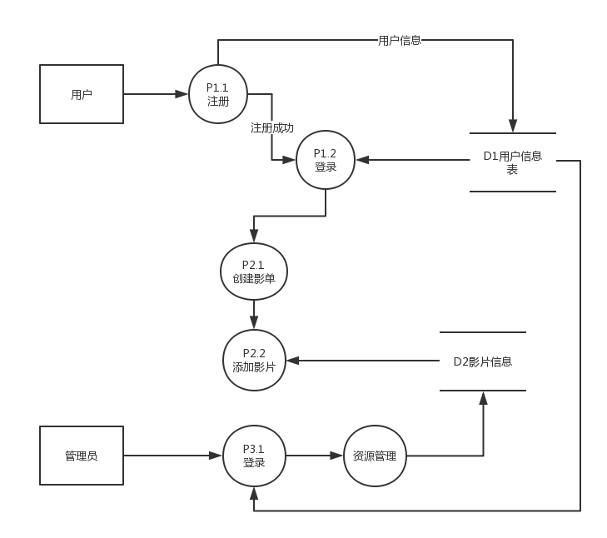

图3-3第一层数据流图

### 3.2.2概念结构设计

从数据需求分析中得出系统的实体属性图。

1. 影片信息实体属性图如下图3-4所示：

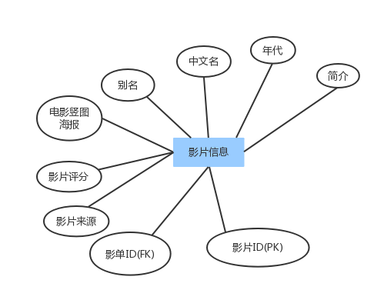

图3-4影片信息实体属性图

1. 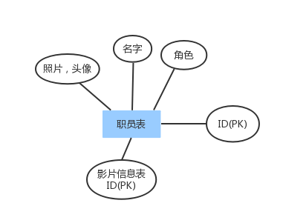职员表实体属性图如下图3-5所示：

图3-5职员表实体属性图

1. 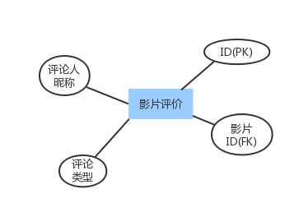评价表实体属性图如下图3-6所示：

图3-6评价表实体属性图

1. 影单实体属性图如下图3-7所示：

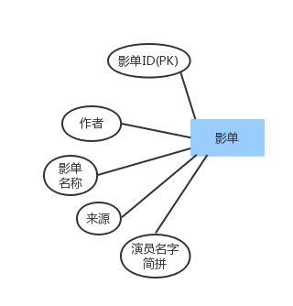

图3-7影单实体属性图

1. 影单详情实体属性图如下图3-8所示：

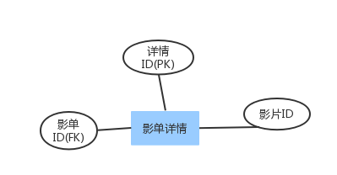

图3-8影单详情实体属性图

1. 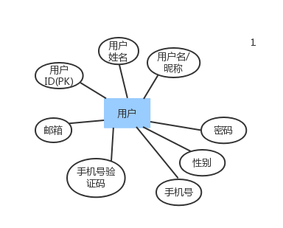用户实体属性图如下图3-9所示：

图3-9用户实体属性图

1. 用户角色实体属性图如下图3-10所示：

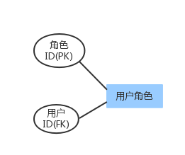

图3-10用户角色实体属性图

1. 角色实体属性图如下图3-10所示：

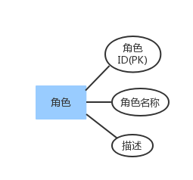

图3-10角色实体属性图

E-R模型的组成元素有：实体、属性、关系。E-R模型如下图3-11所示：

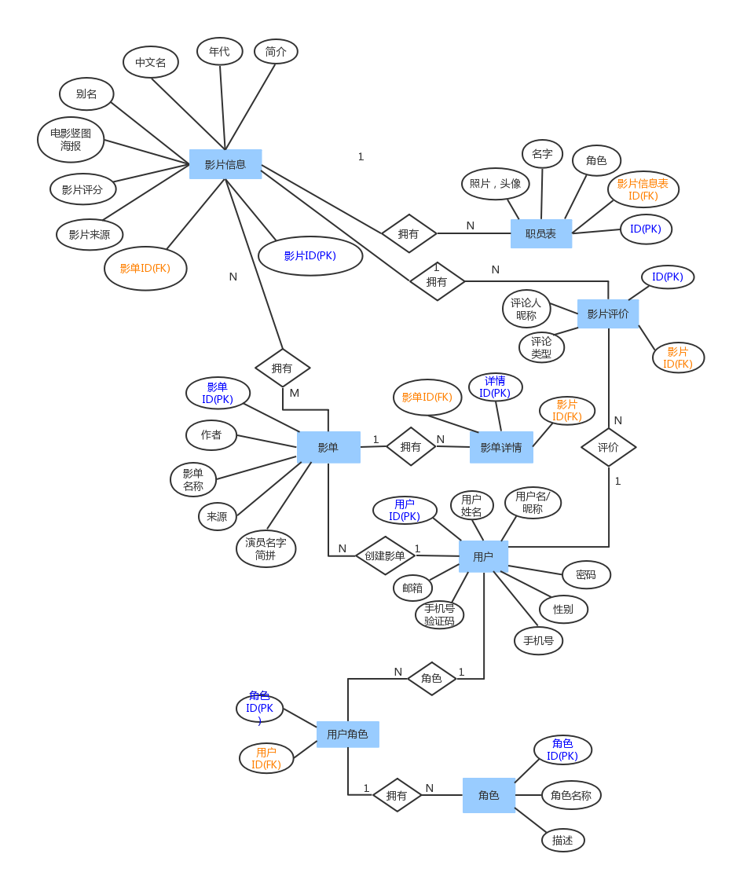

图3-11系统E-R图

从数据需求分析中得出系统的实体属性图，遵循三范式原则，对实体之间的依赖关系进行了整合，得出系统E-R图，如图3-11所示。

说明：图中用矩形表示实体。实体之间的关系用菱形表示，用无向边把菱形与有关实体连接，在边上标明联系的类型。实体的属性用椭圆表示，并用无向边把实体与属性联系起来。

### 3.2.3逻辑结构设计

主要包含主要包含影片信息表、影单表、影单详情表、影片评价表、演员表、用户表、角色表、用户角色表、字典表，如表3-1~3-8所示。

表3-1影片信息表（movie\_info）

|  |  |  |  |
| --- | --- | --- | --- |
| 序号 | 字段名称 | 数据类型 | 备注 |
| 1 | Id | int | 主键ID |
| 2 | chinese\_name | varchar | 影片中文名 |
| 3 | english\_name | varchar | 影片英文名 |
| 4 | ask | varchar | 影片别名 |
| 5 | images | varchar | 电影竖图海报 |
| 6 | grade | float | 影片评分 |
| 7 | country | varchar | 制片国家 |
| 8 | film\_years | date | 年代 |
| 9 | film\_types | char | 影片类型 |
| 10 | introduction | mediumtext | 简介 |
| 11 | film\_label | char | 影片标签 |
| 12 | movie\_list\_id | varchar | 影单ID |
| 13 | film\_source | char | 影片来源 |
| 14 | medium\_type | char | 媒体类型 |
| 15 | film\_time | int | 时长（单位：分钟） |
| 16 | create\_id | int | 创建人ID |
| 17 | create\_time | timestamp | 创建时间 |
| 18 | modify\_id | int | 修改人ID |
| 29 | create\_time | timestamp | 修改时间 |

表3-2影单表（movie\_list）

|  |  |  |  |
| --- | --- | --- | --- |
| 序号 | 字段名称 | 数据类型 | 备注 |
| 1 | id | int | 主键 |
| 2 | movie\_list\_name | varchar | 影单名称 |
| 3 | movie\_list\_author | varchar | 影单作者 |
| 4 | movie\_list\_source | char | 影单来源 |
| 5 | poster | varchar | 影单海报 |
| 6 | shorthand | varchar | 演员名字简拼 |
| 7 | create\_id | int | 创建人ID |
| 8 | create\_time | timestamp | 创建时间 |
| 9 | modify\_id | int | 修改人ID |
| 10 | create\_time | timestamp | 修改时间 |

表3-3 影单详情表（movie\_list\_details）

|  |  |  |  |
| --- | --- | --- | --- |
| 序号 | 字段名称 | 数据类型 | 备注 |
| 1 | id | int | 主键 |
| 2 | movie\_list\_id | int | 影单ID |
| 3 | movie\_info\_id | int | 影片ID |
| 4 | create\_id | int | 创建人ID |
| 5 | create\_time | timestamp | 创建时间 |
| 6 | modify\_id | int | 修改人ID |
| 7 | create\_time | timestamp | 修改时间 |

表3-4 影片评价表（RoomRelation）

|  |  |  |  |
| --- | --- | --- | --- |
| 序号 | 字段名称 | 数据类型 | 备注 |
| 1 | id | int | 主键 |
| 2 | movie\_id | int | 影单ID |
| 3 | comment\_type | char | 评论类型 |
| 4 | comment\_nick\_name | varchar | 评论人昵称 |
| 5 | create\_id | int | 创建人ID |
| 6 | create\_time | timestamp | 创建时间 |
| 7 | modify\_id | int | 修改人ID |
| 8 | create\_time | timestamp | 修改时间 |

表3-5职员/演员表(Privilege)

|  |  |  |  |
| --- | --- | --- | --- |
| 序号 | 字段名称 | 数据类型 | 备注 |
| 1 | id | int | 主键 |
| 2 | movie\_info\_id | int | 影片信息表ID |
| 3 | role | char | 角色：0：导演；1：副导演；2：主演；3：演员；4：出品人；5：制片人 |
| 4 | name | varchar | 名字 |
| 5 | photo | varchar | 照片，头像 |
| 6 | create\_id | int | 创建人ID |
| 7 | create\_time | timestamp | 创建时间 |
| 8 | modify\_id | int | 修改人ID |
| 9 | create\_time | timestamp | 修改时间 |

表3-6用户表（user\_info）

|  |  |  |  |
| --- | --- | --- | --- |
| 序号 | 字段名称 | 数据类型 | 备注 |
| 1 | id | int | 主键 |
| 2 | name | varchar | 用户姓名 |
| 3 | user\_name | varchar | 用户名 |
| 4 | password | varchar | 名字 |
| 5 | sex | char | 性别 |
| 6 | phone\_number | int | 手机号 |
| 7 | security\_code | varchar | 手机号验证码 |
| 8 | email | varchar | 邮箱 |
| 9 | create\_id | int | 创建人ID |
| 10 | create\_time | timestamp | 创建时间 |
| 11 | modify\_id | int | 修改人ID |
| 12 | create\_time | timestamp | 修改时间 |

表3-7角色表（roles）

|  |  |  |  |
| --- | --- | --- | --- |
| 序号 | 字段名称 | 数据类型 | 备注 |
| 1 | id | int | 角色Id |
| 2 | Role\_Name | int | 角色名称 |
| 3 | Description | varchar | 描述 |
| 4 | create\_id | int | 创建人ID |
| 5 | create\_time | timestamp | 创建时间 |
| 6 | modify\_id | int | 修改人ID |
| 7 | create\_time | timestamp | 修改时间 |

表3-8用户角色表（user\_role）

|  |  |  |  |
| --- | --- | --- | --- |
| 序号 | 字段名称 | 数据类型 | 备注 |
| 1 | id | int | 主键 |
| 2 | Role\_id | int | 角色Id |
| 3 | User\_Id | int | 用户Id |
| 4 | create\_id | int | 创建人ID |
| 5 | create\_time | timestamp | 创建时间 |
| 6 | modify\_id | int | 修改人ID |
| 7 | create\_time | timestamp | 修改时间 |

# 4. 系统实现

## 4.1 APP登录注册模块

该功能模块主要实现用户注册、登录、密码找回功能，注册时用户需填写手机号码，点击发送验证码，填写手机上收到的验证码。用户密码再用MD5方式记录，用户登录时出于安全性考虑，只传送和对比用户输入的MD5值进行校验密码是否匹配，增加系统安全性。不同权限用户登录本系统会被分配不同的权限，教师用户可使用直播、电子白板、教室管理、资源功能。普通用户则不包含上述功能。如下图4–1、4-2所示 ：

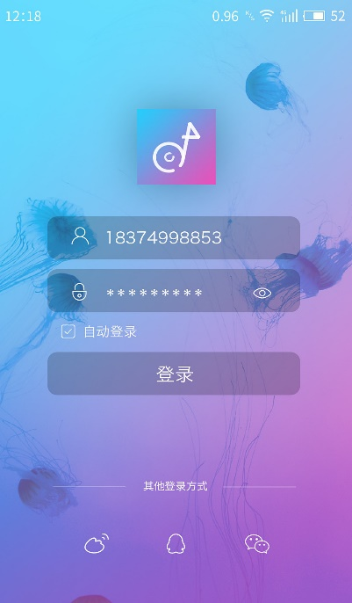

图4–1用户登录窗口

登录模块流程图如下：

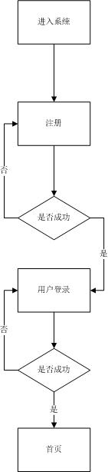

图4–2注册登录模块流程图

用户登录页面前台代码如下：

-------------------------------------------------------------

java：手机号一键登录

**/\*\***

**\* 一键登录**

**\***

**\* @param id 用户ID**

**\* @param phoneNumber 用于接收验证码的手机号**

**\* @param userSecurityCode 用户输入的验证码**

**\* @return**

**\*/**

**public LoginResult login(Integer id, String phoneNumber, String userSecurityCode) {**

**LoginResult result = new LoginResult();**

**//1、先判断验证码是否正确**

**String securityCode = sendSecurityCodeDao.getSecurityCode(phoneNumber);**

**userSecurityCode = userSecurityCode.trim();**

**//用户输入验证码必须与发送的验证码相同**

**if (userSecurityCode.equals(securityCode)) {**

**//2.判断该手机号是否注册**

**int isExist = userInfoDao.isExist(phoneNumber);**

**UserInfo userInfo = new UserInfo();**

**Date currentDate = new Date();**

**//未注册**

**if (isExist == 0) {**

**//3、设置相应的token**

**long currentTime = System.currentTimeMillis();**

**String newToken = UUID.randomUUID() + "\_" + currentTime;**

**userInfo.setPhoneNumber(Integer.valueOf(phoneNumber));**

**userInfo.setSecurityCode(Integer.valueOf(userSecurityCode));**

**userInfo.setToken(newToken);**

**userInfo.setLoginTime(currentDate);**

**int num = userInfoDao.insertSelective(userInfo);**

**if (num == 1) {**

**//注册成功**

**result.setCode(0000);**

**// result.setToken(token);**

**result.setMessage("登录成功");**

**return result;**

**}**

**}**

**//已经注册，直接登录，并且更新登录时间、验证码**

**else {**

**userInfo.setPhoneNumber(Integer.valueOf(phoneNumber));**

**userInfo.setSecurityCode(Integer.valueOf(userSecurityCode));**

**userInfo.setLoginTime(currentDate);**

**userInfo.setModifyId(id);**

**userInfo.setModifyTime(currentDate);**

**userInfo.setModifyItem("登录时间更新");**

**result.setCode(0000);**

**result.setMessage("登录成功");**

**}**

**} else {**

**//验证码不正确**

**result.setCode(5555);**

**result.setMessage("验证码不正确");**

**return result;**

**}**

**return result;**

**}**

-------------------------------------------------------------

## 4.2 流行影片推荐

该功能模块主要向用户展示本周热度流行影片，如下图4–3所示：

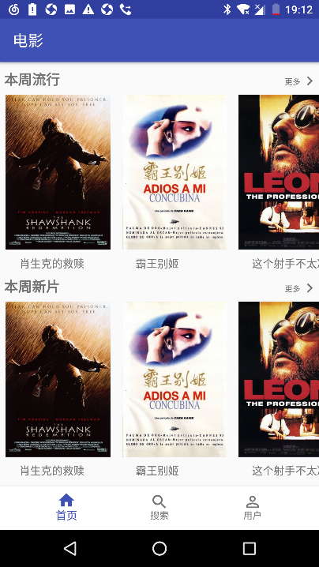

图4–3 APP首页界面

重要代码如下：

**@Nullable**

**@Override**

**public View onCreateView(LayoutInflater inflater, @Nullable ViewGroup container, @Nullable Bundle savedInstanceState) {**

**View view = inflater.inflate(R.layout.activity\_home, container, false);**

**//本周流行**

**RecyclerView recyclerWeek = (RecyclerView) view.findViewById(R.id.recycler\_view\_week);**

**recyclerWeek.setLayoutManager(new LinearLayoutManager(getActivity(), LinearLayoutManager.HORIZONTAL, false));**

**//本周新片**

**RecyclerView recyclerNew = (RecyclerView) view.findViewById(R.id.recycler\_view\_new);**

**recyclerNew.setLayoutManager(new LinearLayoutManager(getActivity(),** **LinearLayoutManager.HORIZONTAL, false));**

**//榜单**

**RecyclerView top = (RecyclerView) view.findViewById(R.id.recycler\_view\_top);**

**top.setLayoutManager(new LinearLayoutManager(getActivity(), LinearLayoutManager.HORIZONTAL, false));**

**// 初始化界面控件**

**initMovie();**

**adapterWeek = new MovieAdapter(getContext(), movieList);**

**adapterNew = new MovieAdapter(getContext(), movieList);**

**TopListAdapter topListAdapter = new TopListAdapter(topList);**

**recyclerWeek.setAdapter(adapterWeek);**

**recyclerNew.setAdapter(adapterNew);**

**top.setAdapter(topListAdapter);**

**ButterKnife.bind(this, view);**

**return view;**

**}**

-------------------------------------------------------------

## 4.3 新片推荐模块

向用户展示本周新片，其中包括影片详情、影片评价等功能。如下图4–4所示：

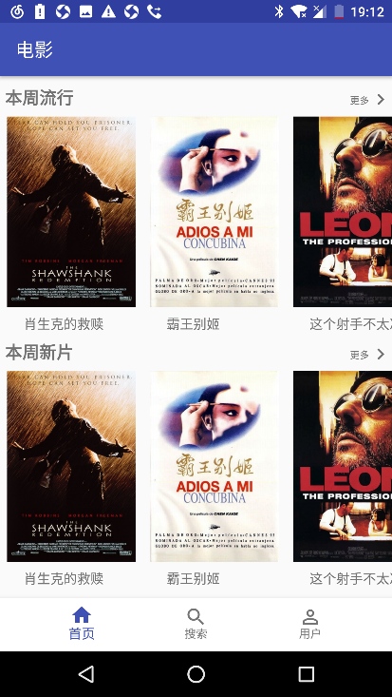

图4 – 4本周新片推荐

该功能模块代码实现如下：

**private void queryFromService(String address) {**

**showProgressDialog();**

**HttpUtil.sendOkHttpRequest(address, new Callback() {**

**@Override**

**public void onResponse(Call call, Response response) throws IOException {**

**String reponseText = response.body().string();**

**boolean result = Utility.parseJSONWithGSON(reponseText);**

**if (result) {**

**getActivity().runOnUiThread(new Runnable() {**

**@Override**

**public void run() {**

**closeProgressDialog();**

**}**

**});**

**}**

**}**

**@Override**

**public void onFailure(Call call, IOException e) {**

**//通过runOnUtiThired()方法回到主线程处理逻辑**

**getActivity().runOnUiThread(new Runnable() {**

**@Override**

**public void run() {**

**closeProgressDialog();**

**Toast.makeText(getContext(), "加载失败", Toast.LENGTH\_SHORT).show();**

**}**

**});**

**}**

**});**

**}**

-------------------------------------------------------------

## 4.4 榜单推荐

基于国内外影视剧权威网站数据抓取并分析，向用户展示不同平台权威口碑榜单，如下图4–5所示：

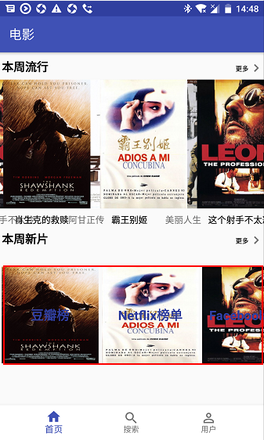

图4–5 榜单推荐

榜单推荐代码：

-------------------------------------------------------------

Android代码：

**//榜单推荐  
TopList dbTop = new TopList("豆瓣榜", R.drawable.p480747492);  
topList.add(dbTop);  
TopList netflixTop = new TopList("Netflix榜单", R.drawable.p1910813120);  
topList.add(netflixTop);  
TopList facebookTop = new TopList("Facebook榜单", R.drawable.p511118051);  
topList.add(facebookTop);**

**//榜单推荐**

**RecyclerView top = (RecyclerView) view.findViewById(R.id.recycler\_view\_top);**

**top.setLayoutManager(new LinearLayoutManager(getActivity(), LinearLayoutManager.HORIZONTAL, false));**

**top.setAdapter(topListAdapter);**

## 4.5 影片信息展示

该功能模块主主要实现了向用户展示对应影片的基本信息，并提供播放源选择，以及将影片添加到影单等功能。如下图4–6所示：

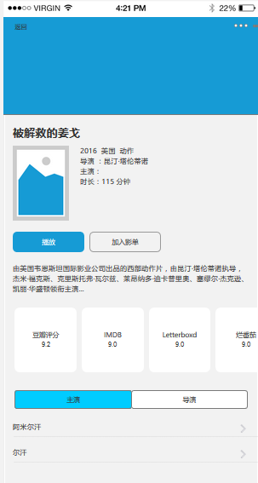

图4–6 影片详情

以下为影片详情重要代码：

-------------------------------------------------------------

**Android代码：**

**public void onActivityCreated(@Nullable Bundle savedInstanceState) {**

**super.onActivityCreated(savedInstanceState);**

**adapterWeek.setOnItemClickListener(new MovieAdapter.OnItemClickListener() {**

**@Override**

**public void onItemClick(View view, int position) {**

**MovieInfo movieInfo = movieWeekList.get(position);**

**if(movieInfo != null){**

**MovieDetailActivity.actionStart(view.getContext(),movieInfo.getId());**

**}**

**//根据影片ID查询影片详情**

**// queryMovieWeekInfo();**

**}**

**});**

**}**

**/\*\***

**\* 影片详情活动**

**\* Created by Administrator on 2017/10/8.**

**\*/**

**public class MovieDetailActivity extends AppCompatActivity {**

**public static void actionStart(Context context,int id){**

**Intent intent = new Intent(context,MovieDetailActivity.class);**

**intent.putExtra("id",id);**

**context.startActivity(intent);**

**}**

**@Override**

**protected void onCreate(@Nullable Bundle savedInstanceState) {**

**super.onCreate(savedInstanceState);**

**int id = Integer.valueOf(getIntent().getStringExtra("id"));**

**}**

**}**

-------------------------------------------------------------

## 4.6 智能搜索

根据本系统的用户搜索热度，展示出热搜影片，建立分词库，提供模糊搜索，智能推荐，智能补全功能。如用户手动输入影片名称或影片简拼，自动联想出相关影片名称等功能。： 如下：图4-7所示：

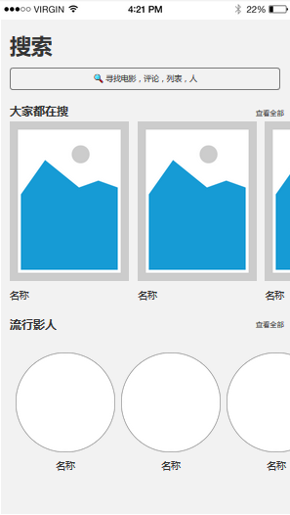

图4–7智能搜索

## 4.9 创建影单

点击创建影单，用户输入影单名称，影单描述，将创建影单，用户可以将喜欢的电影添加至影单内。

如下图4–8 创建影单、4-9创建影单流程图所示：

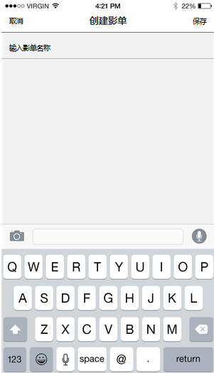

图4–8创建影单



图4 – 9创建影单流程图

## 4.9 分享影单

该功能模块主要实现将用户创建的影单分享至第三方平台，如：微信好友、微信朋友圈、微博等，提供让更多用户观看影单信息。

如下图4–10 影单分享：

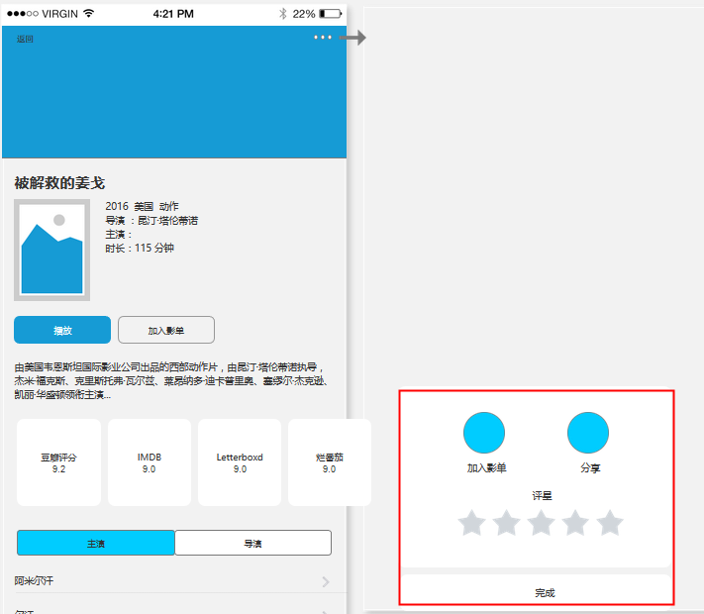

图4–10影单分享

# 5. 系统测试

软件测试是为了发现错误而执行程序的过程，测试的目的是验证需求。软件测试是开发时期最后一个阶段，是保证软件质量的重要手段。软件测试过程中应该故意地去促使错误的发生，发现尽可能多的缺陷，测试一般是从用户角度出发。

## 5.1软件测试的意义

软件测试的意义：

1) 发现软件错误；

2) 有效定义和实现软件成分由低层到高层开发的过程；

3) 验证软件是否满足需求和系统定义文档所规定的基本要求；

4) 为软件质量模型的建立提供依据；

## 5.2测试实例的目的与目标

1) 测试的目的

软件测试就是在软件投入运行之前，对软件的需求分析、设计规格说明和编码的最终复审，是保证软件质量的关键步骤。软件测试就是为了发现错误而执行程序的过程。

软件测试的目的就是发现程序中的错误。帮助测试人员设计出有针对性的测试方法，改善测试的效率和有效性。测试就是要发现产品的错误，这也是软件测试的意义，因为完整的测试本身就是评定软件质量的一种方法。可以根据测试目的的不同，通过回归测试、压力测试以及性能测试等，以此来检验修改，或者是优化过程是否引发新的问题。

2) 测试的目标

测试的目标是以最少的时间和人力找出软件中潜在的各种错误和缺陷。通过测试要发现以下几个方面的问题：

⑴运行不会导致崩溃或产生错误信息。

⑵在正常操作的情况下，会不会出现错误。

⑶在输入不规范数据的情况下，网站能否正常运行，能否给出智能提示。

## 5.3测试环境与条件

操作系统：OS X Yosemite 10.10.5 Android 8.0

数据库： MariaDB 10.2.6

WEB服务：Tomcat 7.0

硬件配置：CPU：Intel(R) Core(TM) I7-3520 2.90 GHz

内存：8G

硬盘：512GB磁盘空间

分辨率： 1600\*900

颜色： 24位真彩色

## 5.4功能测试

功能测试主要是测试程序模块是否实现了设计中所要求的功能。

如图5-1至图5-31所示呈现出的效果

测试用户的注册和登录功能。



图5-1注册界面



图5-2用户登录



图5-3进入首页

### 5.4.3 APP 首页影片推荐模块

测试本周新片和本周流行模块。

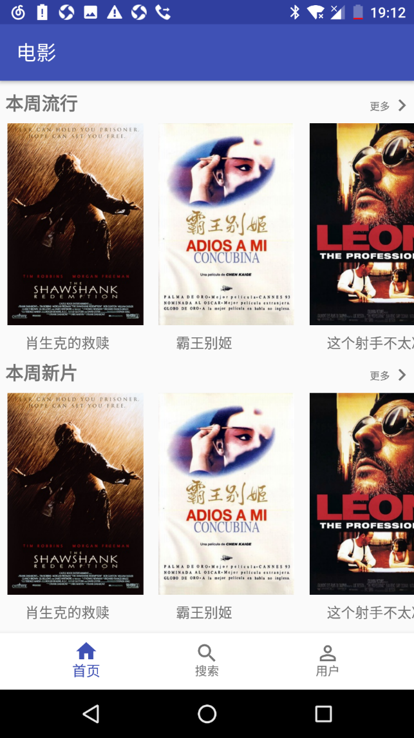

图5-4 APP首页影片展示

### 测试小结

系统经过测试功能都已经调试通过，但在测试过程中发现整个系统还有很多细节需要完善和修改，一些在设计之初没有考虑到的问题，导致后期开发过程中频繁修改，降低了系统的稳定性。在今后的工作中，在编写代码之前我应该多花精力推敲个模块间的逻辑关系分析实现细节，对系统的需求也应该多方了解避免闭门造车。减少后期因对业务或需求了解不足导致的时间成本增加。撰写测试用例明确测试功能点，减少因模块之间的关联性引起的重复测试和修改，提高效率及早发现程序bug。

## 5.5压力测试

软件压力测试是一种对软件系统在高并发压力下能否稳定提供服务的一种测试，它是软件测试工作重要的组成部分。软件压力测试的思路是：用计算机软件或第三方工具模拟批量用户行为。在指定的硬件环境下，对被测试平台的承载力进行测试，不停增加用户量级，直至系统停止服务。经测试得出当前硬件环境下，本系统能够服务的最大用户数。

通常进行软件压力测试的资源包括部署系统硬件环境中的、内存、CPU 负载、磁盘空间、网络带宽、IO处理能力等。

由于实际测试资源的局限，无法获得足够的带宽对本系统视频部分的压力测试。

所以本次测试只进行了页面访问压力测。测试工具使用了HP公司的loadrunner8.0.实际测试结果为在本次测试系统条件下，可承载每秒300次以下的连接、响应时间为2秒以内。

## 5.6系统评价

系统评价是对新开发的或改建的系统。根据预定的系统目标，用系统分析的方法，从技术、经济、社会、生态等方面对系统设计的各种方案进行评审和选择，以确定最优或次优或满意的系统方案,系统在正式运行了一段时间之后，针对APP系统在功能上、技术上和经济上所进行的审核评价。

针对APP评价如下：

1) 系统功能评价

根据本系统设计初衷、所开发功能能够实现影片排行榜的功能，形式新颖互动性强。在电影资讯方面进行了新的尝试。

2) 系统技术评价

本系统设计基本合理，功能达到了预期目标，运用了当下较为流行的互联网网络技术，并结合互联网开源软件的优势，整合资源快速开发。

3) 系统经济评价

在计划时间内，该系统完成了系统分析时所确定的开发目标，达到了设计要求，经过对系统进行压力测试，本系统能在只使用台式机配置的情况下，满足300用户同时访问页面的性能。能够满足在资源有限的情况下，满足更多用户使用的需求。

# 结 论

经过老师的指导和这段时间的努力，同时参阅了大量的资料和书籍等，实现了此APP，完成了任务书中的内容与要求。

此系统是基于C/S模式的网络课堂系统，主要为用户提供户在想看电影但不知道该看什么的问题，系统主要包括影片流行推荐模块、搜索模块、用户模块3大产品模块。其中流行模块包含：本周流行、本周新片、各大榜单；搜索模块：由于时间原因，暂未实现；用户模块包含：一键登录和创建影单等。该系统页面设计简洁、实用、功能清晰，让用户能很好的进行操作。这次毕业设计开发过程中，使我对网络开发技术、数据库等方面知识以及调试技术有了更深的了解与认识，在系统设计、远程通信方面也有了更多的了解，对问题的发现、分析、解决方面增加了更多的经验，思考问题也比以往更加全面，对系统开发过程中所涉及有步骤和过程有了整体的认识。

由于时间和技术水平的缘故，App还有待修改和完善，界面设计方面需要更进一步的优化，提高用户视觉体验，数据搜索方面，需要更加晚上后台SQL查询逻辑，以更快的速度查询数据，提高用户体验。

# 致 谢

首先感谢刘老师的关心、指导和教诲。从课题的选择到论文的最终完成，刘老师始终都给予了细心的指导和不懈的支持，并给予了悉心的指导，使我受益菲浅。从恩师身上我体味到了丰富的学养、严谨的作风、求实的态度，勤奋的精神，这都成为了我不断前行的动力和标杆。

光阴似箭，日月如棱。五年的时间，在我们漫长的人生旅途中是那么的短暂，但是，这短短的五年是最真诚的青春，是最纯真的岁月，是最美丽的大学生活,我们的自学能力在这里得提升.

我感谢所有的恩师：是您给予我们精神上的指引；是您带领我们走进知识殿堂，使我们不但丰富了知识；是您给我们一个全新的角度去思考、去发现、去创造，是您教会我们珍惜友谊和时间；是您带领我们开阔了眼界，是你们用博大的胸怀，给予我们最无私的关怀和奉献。

这在这次的毕业论文中，是多年在校学习知识的积累和应用，也是最后一次完成学校的布置的任务了，我要感谢我的指导老师，感谢我的班主任老师，以及任课老师，感谢你们多年来对我的教海和帮助，老师认真的工作态度，诚信宽厚的为人处世态度，都给我留下了难以磨灭的印象，也为我今后的工作树立了优秀的榜样。

最后深深的感谢呵护我[成长](http://edu.pcbaby.com.cn/zuowen/lzzw/czzw/" \t "_blank)的父母。每当我遇到困难的时候，父母总是第一个给我鼓励的人。回顾多年来走过的路，每一个脚印都浸满着他们无私的关爱和谆谆教诲，他们在精神上和物质上的无私支持，坚定了我追求[人生](http://edu.pcbaby.com.cn/zuowen/lzzw/rszw/)理想的信念。父母的爱是天下最无私的最宽厚的爱。大恩无以言报，惟有以永无止境的奋斗，期待将来辉煌的事业让父母为之骄傲。我亦相信自己能达到目标。

最后，向所有关心我的亲人、师长和[朋友](http://edu.pcbaby.com.cn/zuowen/xrzw/pyzw/)们表示深深的谢意。！

# 参考文献

[1] （美）埃克尔 (Eckel,B.)　著，陈昊鹏　译. Java编程思想（第4版） [M]. 北京： 机械工业版社, 2007.

[2] （美）马丁 L. 阿伯特(Martin L.Abbott) 迈克尔 T. 费舍尔(Micheal T.Fisher)　著，陈斌 译. 架构真经 [M]. 北京：[机械工业版社](http://search.dangdang.com/book/search_pub.php?category=01&key3=%C7%E5%BB%AA%B4%F3%D1%A7%B3%F6%B0%E6%C9%E7&order=sort_xtime_desc" \t "_blank), 2017.

[3] 郭霖 著. 第一行代码—Android（第2版）[M]. 北京：人民邮电出版社，2016.

[4] 邵维忠、杨芙清 著.面向对象的系统分析[M].北京：清华大学出版社.2000.

[5] (美)Ronald Bradford 著，李雪峰 译.Effective MySQL之语句最优化 [M]. 北京：[清华大学出版社](http://search.dangdang.com/book/search_pub.php?category=01&key3=%B5%E7%D7%D3%B9%A4%D2%B5%B3%F6%B0%E6%C9%E7&order=sort_xtime_desc" \t "_blank)，2013.

[6] 简朝阳 著. MySQL性能调优与架构设计[M]. 北京：电子工业出版社，2009.

[7] 程志、.赵俊、李田 著. Web服务QoS数据多源采集方法及实现.计算机科学.2009.

[8] 单东林、张晓菲、魏然 著，锋利的jQuery(第2版)[M]，人民邮电出版社，2012.

[9] (美)弗兰纳根 著，JavaScript权威指南[M]，机械工业出版社，2012.

[10] 郑岚 著. Python访问MySQL数据库[J]. 南京晓庄学院 2010

[11] Adobe 著.Server-Side ActionScript Language Reference[EB/OL]. http://help.adobe.com/en\_US/adobemediaserver/ssaslr/WS5b3ccc516d4fbf351e63e3d11a11aff5ba-7f8bSSASLR.2.3.html, 2013-4-23.

# 附 录